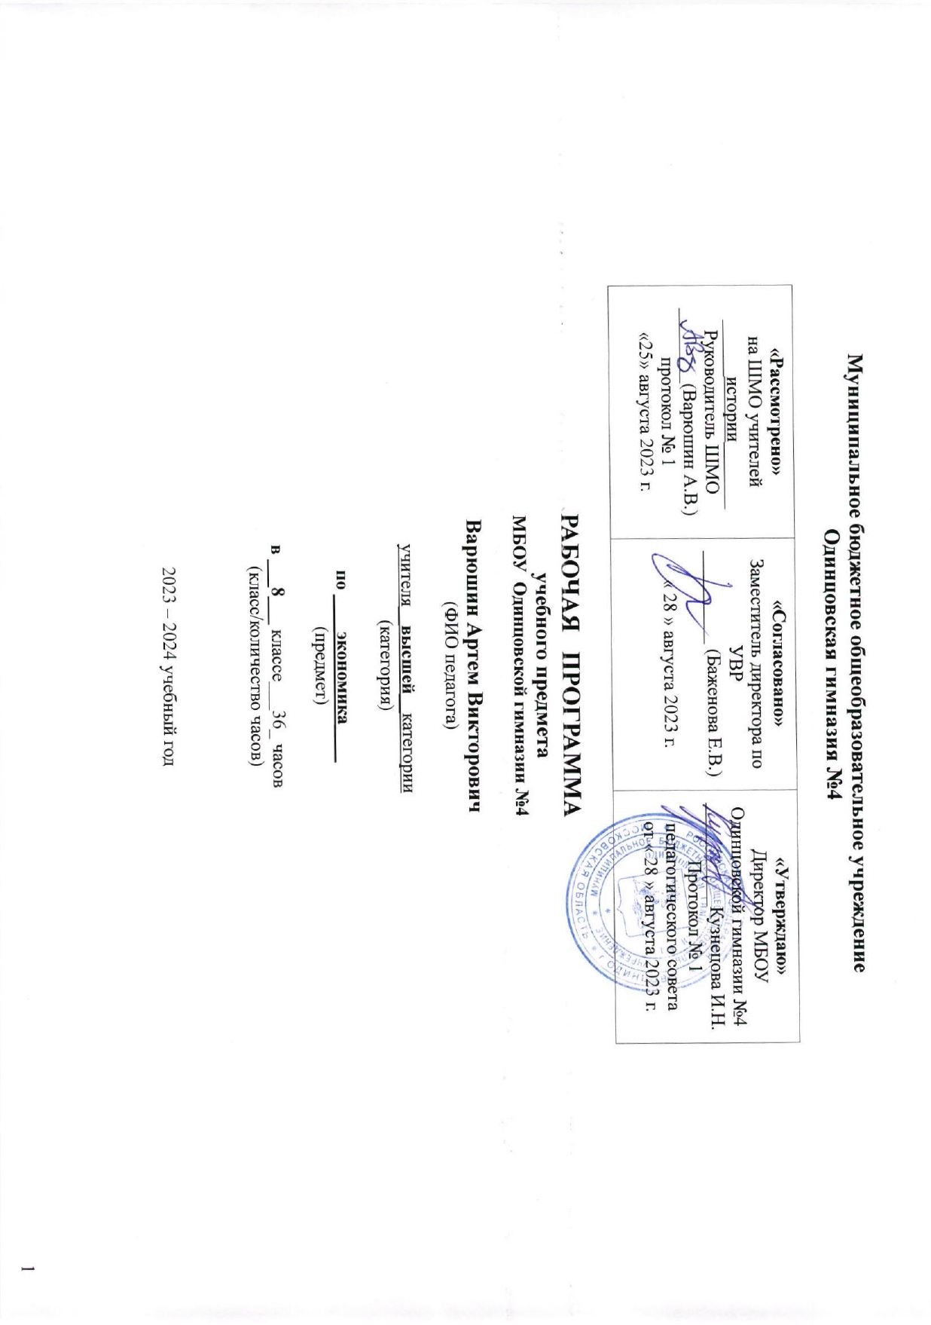

Пояснительная записка
Рабочая программа составлена на основе следующих нормативных документов и методических рекомендаций:
- закон РФ от 29.12.2012 года №273-ФЗ «Об образовании в Российской Федерации»;
- федеральный государственный образовательный стандарт основного общего образования, утвержденный приказом министерства образования и науки РФ от 06.19.2009г. №373 (с изменениями и дополнениями);
- федеральный перечень учебников, рекомендованных Министерством образования и науки Российской Федерации к использованию в образовательном процессе в общеобразовательных учреждениях, на 2023 - 2024 учебный год (утв. приказом Министерства образования и науки РФ от 31 марта 2014 г. N 253) ;
- основная образовательная программа основного общего образования в МБОУ Одинцовской гимназии №4;
- учебный план МБОУ Одинцовской гимназии № 4 на 2023 - 2024 учебный год;
- положение о структуре, порядке разработки и утверждения рабочих программ учебных предметов и курсов внеурочной деятельности, МБОУ Одинцовской гимназии № 4.

Основные цели и задачи изучения экономики в средней школе:
- развитие гражданского образования, экономического образа мышления, потребности в получении экономических знаний и интереса к изучению экономических дисциплин, способности к личному самоопределению и самореализации;
- воспитание ответственности за экономические решения, уважения к труду и предпринимательской деятельности;
- освоение системы знаний об экономической деятельности и об экономике России для последующего изучения социально-экономических и гуманитарных дисциплин в учреждениях системы среднего и высшего профессионального образования и для самообразования;
- овладение умениями получать и критически осмысливать экономическую информацию, анализировать, систематизировать полученные данные; подходить к событиям общественной и политической жизни с экономической точки зрения;
- освоение способов познавательной, коммуникативной, практической деятельности, необходимых для участия в экономической жизни общества и государства;
- формирование опыта применения полученных знаний и умений для будущей работы в качестве наемного работника и эффективной самореализации в экономической сфере.

Рабочая программа составлена на основе Федерального государственного образовательного стандарта основного общего образования, авторской программы «Экономика. История и современная организация хозяйственной деятельности», под редакцией доктора экономических наук, профессора И.Липсица.

Описание места учебного предмета в учебном плане

В соответствии с ФГОС СОО на изучение экономики выделяется 1 час в неделю, 34 часа в год.

Требования к результатам освоения программы по экономике
Личностные результаты:
освоение программы по экономике способствует общеинтеллектуальному развитию учащегося, гуманизации личности, формированию жизненной стратегии личности подростка, развитию познавательных способностей учащегося. Курс также способствует мотивированности и направленности на активное и созидательное участие в будущем в общественной и экономической жизни; заинтересованности не только в личном успехе, но и в развитии различных сторон жизни общества, в благополучии и процветании своей страны; формированию ценностных ориентиров, основанных на идеях патриотизма, любви и уважения к Отечеству; на отношении к человеку, его правам и свободам как высшей ценности; на стремлении к укреплению исторически сложившегося государственного единства и экономическому процветанию своей родины.

Метапредметные результаты:
освоение программы по экономике предусматривает формирование у учащихся общеучебных умений и навыков, универсальных способов деятельности и ключевых компетенций. В этом направлении приоритетами для учебного предмета «Экономика» на этапе основного общего образования являются: сознательно организовывать свою познавательную деятельность (от постановки цели до получения и оценки результата):

- сознательно организовывать свою познавательную деятельность (от постановки цели до получения и оценки результата);
- владение такими видами публичных выступлений (высказывания, монолог, дискуссия), следование этическим нормам и правилам ведения диалога;
- выполнять познавательные и практические задания, в том числе с использованием проектной деятельности и на уроках и в доступной социальной практике:
- на использование элементов причинно-следственного анализа;
- на исследование несложных реальных связей и зависимостей;
- на определение сущностных характеристик изучаемого объекта; выбор верных критериев для сравнения, сопоставления, оценки объектов;
- на поиск и извлечение нужной информации по заданной теме в адаптированных источниках различного типа;
- на перевод информации из одной знаковой системы в другую (из текста в таблицу, из аудиовизуального ряда в текст и др.), выбор знаковых систем адекватно познавательной и коммуникативной ситуации;
- на объяснение изученных положений на конкретных примерах;
- на оценку своих учебных достижений, поведения, черт своей личности с учетом мнения других людей, в том числе для корректировки собственного поведения в окружающей среде, выполнение в повседневной жизни этических и правовых норм, экологических требований;
- на определение собственного отношения к явлениям современной жизни, формулирование своей точки зрения.

Предметные результаты:
освоение программы по экономике включают в себя:
- извлечение экономической информации из разнообразных источников, осмысление представленных в них различных подходов и точек зрения;
- решение познавательных и практических задач, отражающих типичные экономические ситуации;
- формулирование собственных оценочных суждений о современной экономике на основе сопоставления фактов и их интерпретаций;
- наблюдение и оценка явлений и событий, происходящих в экономической жизни;
- оценка собственных действий и действий других людей с точки зрения экономической рациональности;

Обучающиеся научатся:

- понимать сущность и задачи экономической науки
- оценивать хозяйственную жизнь человека
- понимать, как организуется работа в банковской сфере
- анализировать развитие товарно-денежных отношений
- анализировать факторы, формирующие размер заработной платы
- как стать собственником и как защитить свою собственность.

Обучающиеся получат возможность научиться:

- оценивать происходящие события и поведение людей с экономической точки зрения;
- осуществлять самостоятельный поиск, анализ и использование экономической информации;
- за внешними формами видеть суть экономического явления;
- выбирать оптимальный с экономической и нравственной точек зрения вариант и обосновывать свой выбор;
- анализировать статистические данные, касающиеся отдельных сторон экономической жизни общества
- находить гибкие демократичные пути решения экономических конфликтов,

Содержание программы

Как работают безналичные деньги.
Чек. Механизм платежей с помощью чеков. Чековый счет. Роль банков в жизни государства.
Деньги и банки в век электроники.
Платежные карточки. Механизм использования банковских карточек. Кредитная и дебетная карточки.
Как создается и работает банк.
Сбережения. Склонность к сбережению. Процент. Депозит. Банковские обязательства.
Что такое кредитование.
Принципы кредитования. Проценты по кредиту. Доход банка. Роль банков в экономике.
Как люди зарабатывают деньги.
Доход. Заработная плата. Возникновение заработной платы. Премия. Сдельная и повременная зарплаты. Комиссионные. Льготы.

Почему существует повременная зарплата.
Профессии, которые оплачиваются повременно. Механизм регулирования повременной оплаты. Профсоюзы.
В мире профессий.
Факторы, формирующие размер заработной платы. Интеллектуальный капитал. Вакантные рабочие места. Резюме. Общение, как фактор успеха в карьере и личной жизни.
Как люди добиваются увеличения своих заработков.
Зависимость заработков от образования. История профессионального образования. Университеты и бизнес-школы.
Что такое карьера и как она влияет на доходы.
Профессиональная карьера. Основные этапы профессиональной карьеры. Подходы к формированию своей карьеры.
Как платят за творчество.
Гонорар. Аванс. Причины особенностей в оплате труда людей творческих профессий.
Как производство помогает творцу.
Копия. Роялти. Интеллектуальная собственность. Плагиат. Законодательная защита продуктов творческого труда.
Что такое собственность и зачем она нужна людям.
Собственность. Движимая и недвижимая собственность. Частная и общественная собственность. Виды частной и общественной собственности.
Как люди становятся собственниками.
Способы приобретения собственности. Права собственников. Границы прав собственников.
За что можно лишиться собственности.
Законодательные основания изъятия собственности. Банкротство. Значение банкротства для обеспечения нормального функционирования экономики. Долг.
Экономика: как все это работает вместе.
Потребности как отправная точка хозяйственной деятельности. Маркетинг. Прибыль. Стартовый денежный капитал. Превращение производственных ресурсов в товары. Организация продажи готовых товаров. Прибыль.

Тематическое планирование

№ п\  п | Наименование разделов | Количество часов
1. | Деньги в банке в век электроники. | 10
2. | Как люди зарабатывают деньги. | 14
3. | Как карьера влияет на доходы. | 4
4. | Роль собственности в жизни человека. | 6
 | Всего: | 34

Приложение 1
Календарно-тематическое планирование

№ | Тема урока | Дата план | Дата факт | Примечание
 | Раздел 1. Деньги в банке в век электроники.
1 | Инструктаж по ТБ и ОТ. Повторение изученного в 7 классе. | 1 неделя
2 | Роль банков в жизни государства. | 2 неделя
3 | Чеки vs платежные карточки. | 3 неделя
4 | Виды банковских карточек. | 4 неделя
5 | Банковские обязательства. | 5 неделя
6 | Принципы кредитования. | 6 неделя
7 | Роль банков в экономике. | 7 неделя
8 | Решение задач по теме «Проценты по вкладам» | 8 неделя
9 | Решение задач по теме «Проценты по кредитам» | 9 неделя
10 | Повторение и обобщение изученного материала. Решение экономических задач. | 10 неделя
 | Раздел 2. Как люди зарабатывают деньги.
11 | Доход. Заработная плата. | 11 неделя
12 | Премия. Комиссионные. Льготы. | 12 неделя
13 | Профессии, которые оплачиваются повременно. | 13 неделя
14 | Профсоюзы. | 14 неделя
15 | Факторы формирующие размер заработной платы. | 15 неделя
16 | Индивидуальный капитал. | 16 неделя
17 | Резюме. | 17 неделя
18 | Общение, как фактор успеха в карьере и личной жизни. | 18 неделя
19 | Зависимость заработка от образования. | 19 неделя
20 | Университеты и бизнес-школы. | 20 неделя
21 | Гонорар. Аванс. Причины особенностей в оплате труда людей творческих профессий. | 21 неделя
22 | Начисление заработной платы. | 22 неделя
23 | Налоги на заработную плату и другие доходы. | 23 неделя
24 | Повторение и обобщение изученного материала. Решение экономических задач. | 24 неделя
 | Раздел 3. Как карьера влияет на доходы.
25 | Профессиональная карьера. | 25 неделя
26 | Подходы к формированию своей карьеры. | 26 неделя
27 | Основные этапы профессиональной карьеры. | 27 неделя
28 | Повторение и обобщение изученного материала. Решение экономических задач. | 28 неделя
 | Раздел 4. Роль собственности в жизни человека.
29 | Собственность. Виды собственности. Налоги на собственность. | 29 неделя
30 | Способы приобретения собственности. Права собственника. | 30 неделя
31 | Законодательные основания изъятия собственности. | 31 неделя
32 | Банкротство. Значение банкротства для обеспечения нормального функционирования экономики. | 32 неделя
33 | Повторение и обобщение изученного материала. Решение экономических задач. | 33 неделя
34 | Решение экономических задач | 34 неделя

Материально-техническое обеспечение

Наименования объектов и средств материально-технического обеспечения | Количество | Примечание
Рабочее место учителя | 1 | Системный блок, монитор, устройства ввода текстовой информации и манипулирования экранными объектами (клавиатура и мышь), привод для чтения и записи компакт-дисков, аудио/видеовходы/выходы
Рабочее место обучающегося | 36
Принтер | 1 | Черно-белой печати, формата А4
Мультимедийный проектор | 1 | Потолочное крепление
Интерактивная доска | 1
Акустические колонки | 1 | В составе рабочего места преподавателя
Средствами оснащения являются: |  | Учебно-методическая литература.  Средства программного обучения и контроля знаний (тесты).  Стенды, плакаты.  Аудиозаписи (Диски к учебнику, Записи чтения произведений).

Список рекомендуемой литературы

Основой теоретического материала, практических занятий программы являются:
- Липсиц И. Экономика. 7 – 8 классы. История и современная организация хозяйственной деятельности. Издательство: Вита-Пресс, 2021.
- Заиченко Н. Опорный конспект школьника по экономике. Пособие для учителя. Издательство: Вита-Пресс, 2018.
- Заиченко Н. Преподавание основ экономики в 7 – 8 классах. Пособие для учителя. Издательство: Вита-Пресс, 2018.

Используемая дополнительная литература:
- С.А. Равичев «Современная экономика.Учебно-методический комплект для 8-11 кл.» М.: Вита-Пресс, 2018
- Липсиц И., Вигдорчик Е. Финансовая грамотность. 5 – 7 классы материалы для учащихся. Вита-Пресс, 2020.

Цифровые образовательные ресурсы:
- Ресурсы Единой коллекции цифровых образовательных ресурсов http://school-collection.edu.ru/
- Сайт журнала «Семейный бюджет» - http://www/7budget.ru
- Сайт по основам финансовой грамотности «Достаток.ру» - http://www/dostatok.ru
- Портал «Профориентир». «Мир профессий» - http://www/clskuntsevo/ru/portal_proforientir/mir_professii_news_prof.php
- Образовательный портал http://www.ecsocman.edu.ru
- Агенство консультаций http://www.akdi.ru
- МФ РФ статистика http://www.eeg.ru
Лист дополнений и изменений к рабочей программе
Предмет ________экономика _____________________
Класс _________8 а класс_________________________
Учитель ______Варюшин А.В.______________________

№  п/п | Дата по плану | Дата по факту | Тема по плану | Тема с внесением изменений (если имеются) | Причина изменений | Подпись лица, внесшего изменение

